**COMUNICAÇÃO VIA UART COM BOOT AUTOMATIZADO**

* CONEXÃO DO CONVERSOR SERIAL COM A UART 2:

**Existem 4 formas de dar o update:**

* Duas formas pelo stm32flash.
* Uma forma pelo stm32loader.
* Uma formastm32 cube programmer.

**1_ Flash usando VS code:**

Abrir o VS Code na opção de “File”, depois selecionar a opção “Open Folder” como mostra a figura abaixo:

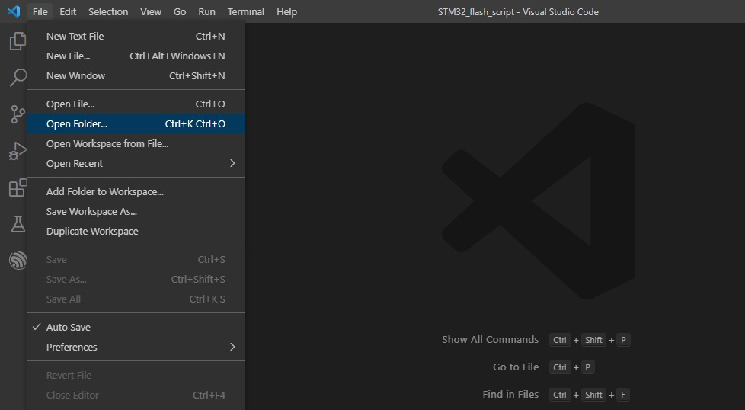

Selecionar a pasta “STM32_flash_script” enviada em anexo junto com esse documento:

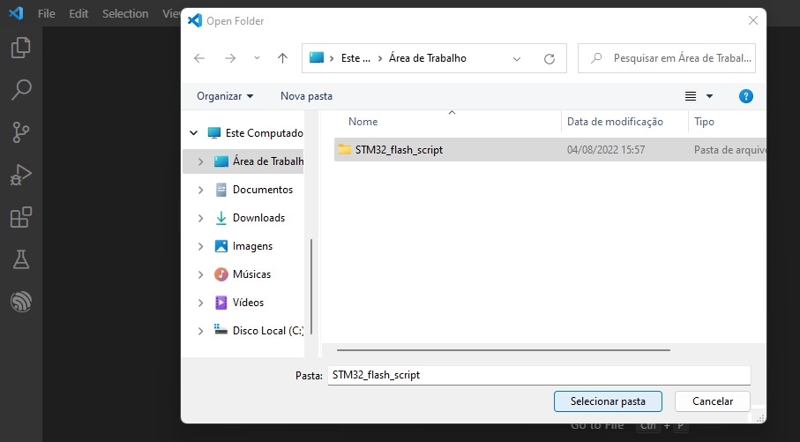

Logo em seguida devemos escrever o nome do arquivo binário que queremos carregar para o microcontrolador na região marcada em vermelho, e na região marcada em verde devemos colocar a porta conectada.

Observação: esse arquivo binário do exemplo já está dentro da pasta “STM32_flash_script” então escrevemos somente o nome deste, porém, caso o arquivo desejado esteja em outro local do computador, é necessário copiar todo o caminho em que ele se encontra, em que é necessário substituir todas as “ \ ” por“ / ” após a colagem do local.

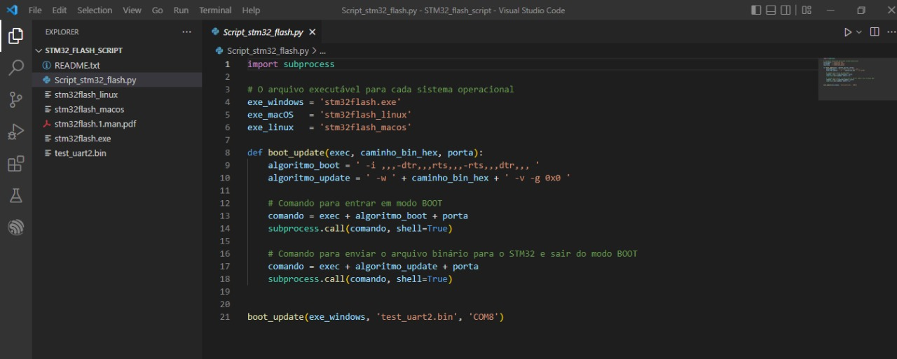

Em seguida execute o código.

**2_ Flash usando CMD:**

Devemos abrir a pasta “STM32_flash_script”:

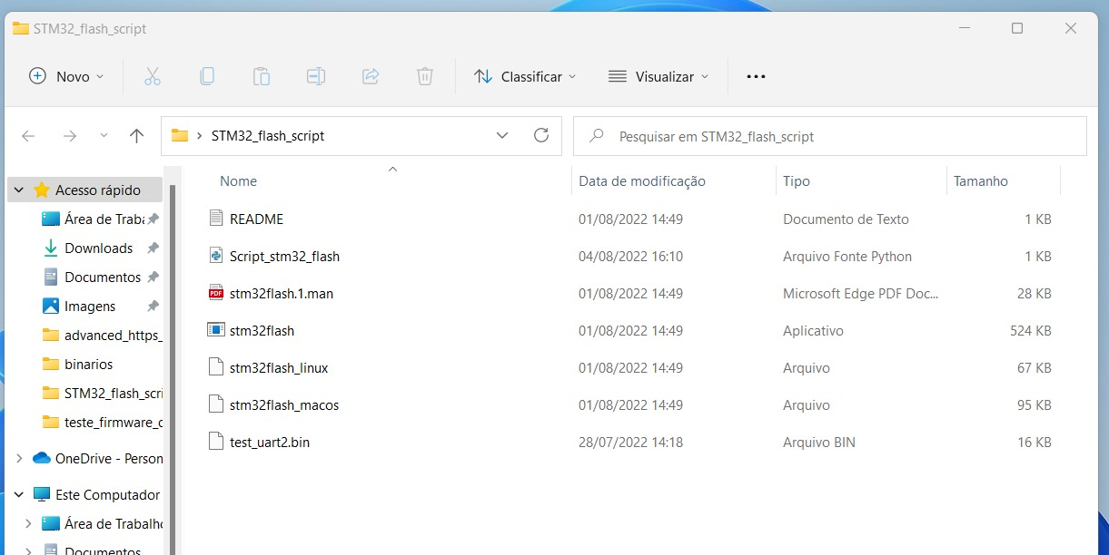

Logo em seguida escrever “cmd” na barra de caminho e clicar ENTER:

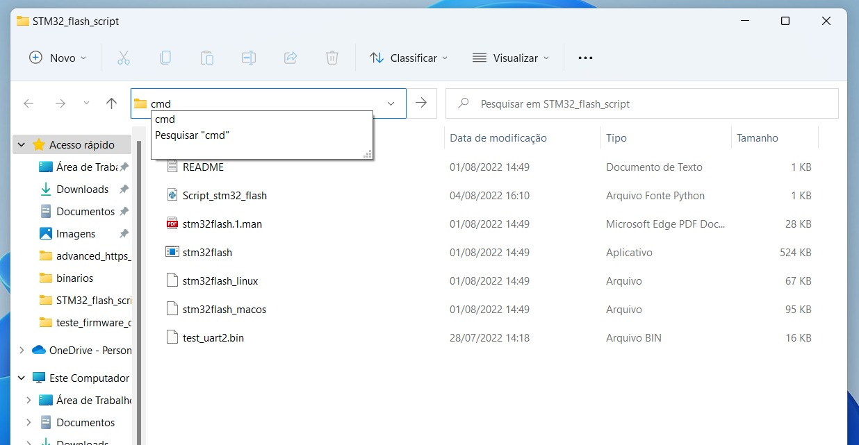

Devemos habilitar o modo BOOT do stm32 escrevendo o código:

*stm32flash -i ,,,-dtr,,,rts,,,-rts,,,dtr,,, COM8*

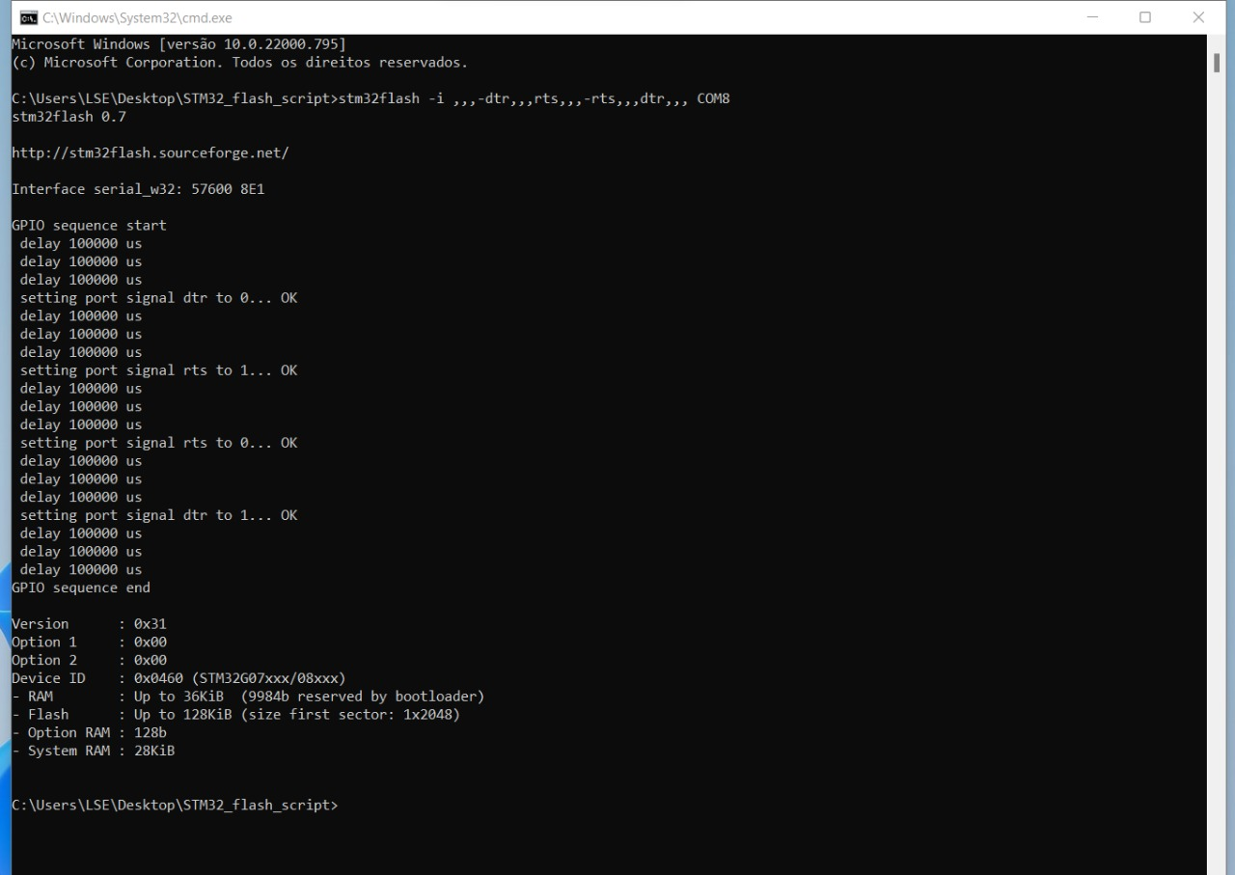

Agora o stm32 estando em modo BOOT enviamos o arquivo binário para a placa utilizando o comando:

*stm32flash -w “Caminho do arquivo binário” -v -g 0x0 <porta>*

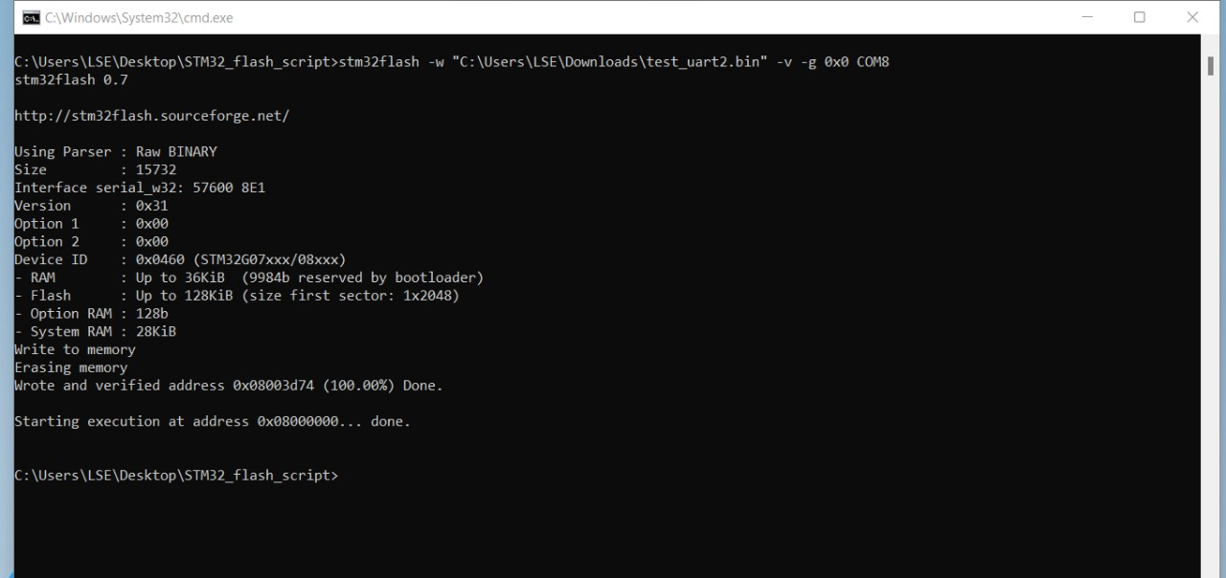

**3_ Loader usando CMD:**

Primeiramente devemos baixar o stm32loader copiando o comando abaixo:

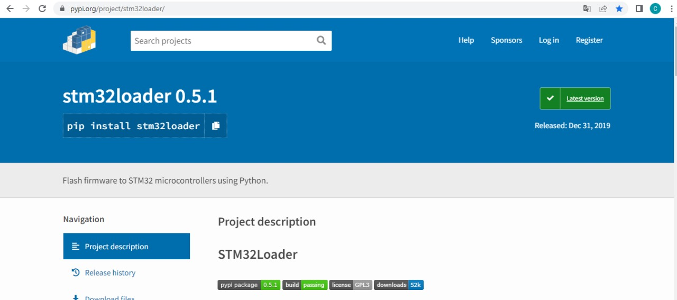

Após copiar o comando acima, devemos abrir prompt de comando e colar:

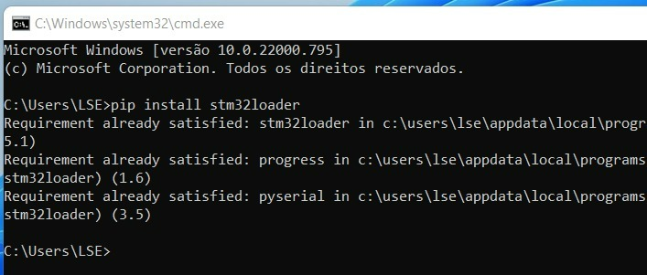

Logo após, procuramos stm32loader no computador e abrimos no local do arquivo:

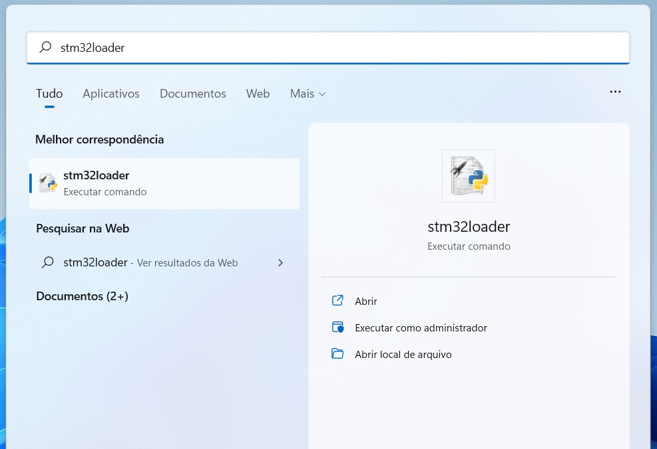

Local do arquivo aberto devemos escrever “cmd” na barra de caminho e apertar ENTER:

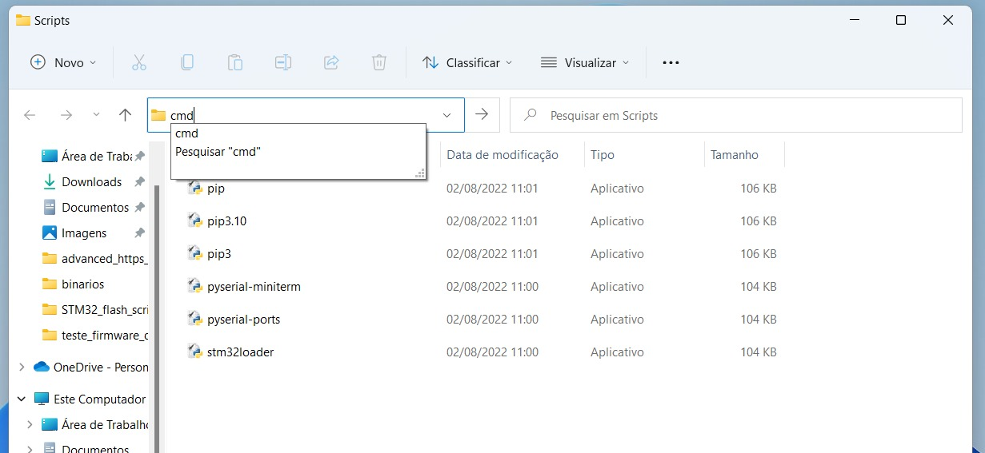

Com o cmd aberto, escrevemos o comando:

*stm32loader -s -p <porta> -e -w -v “caminho do arquivo binário”*

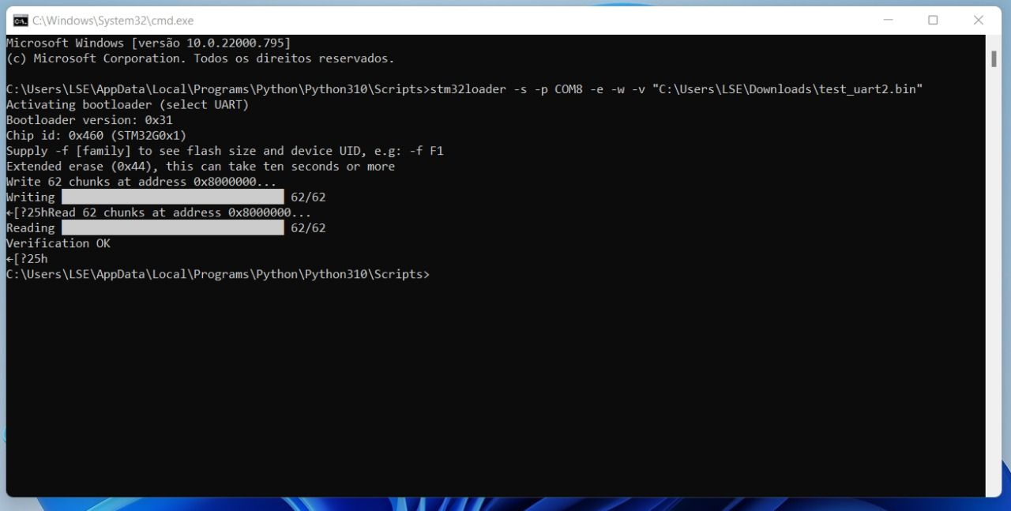

**4_ Stm32cubeProgrammer:**

Selecionamos a opção UART e a porta respectiva:

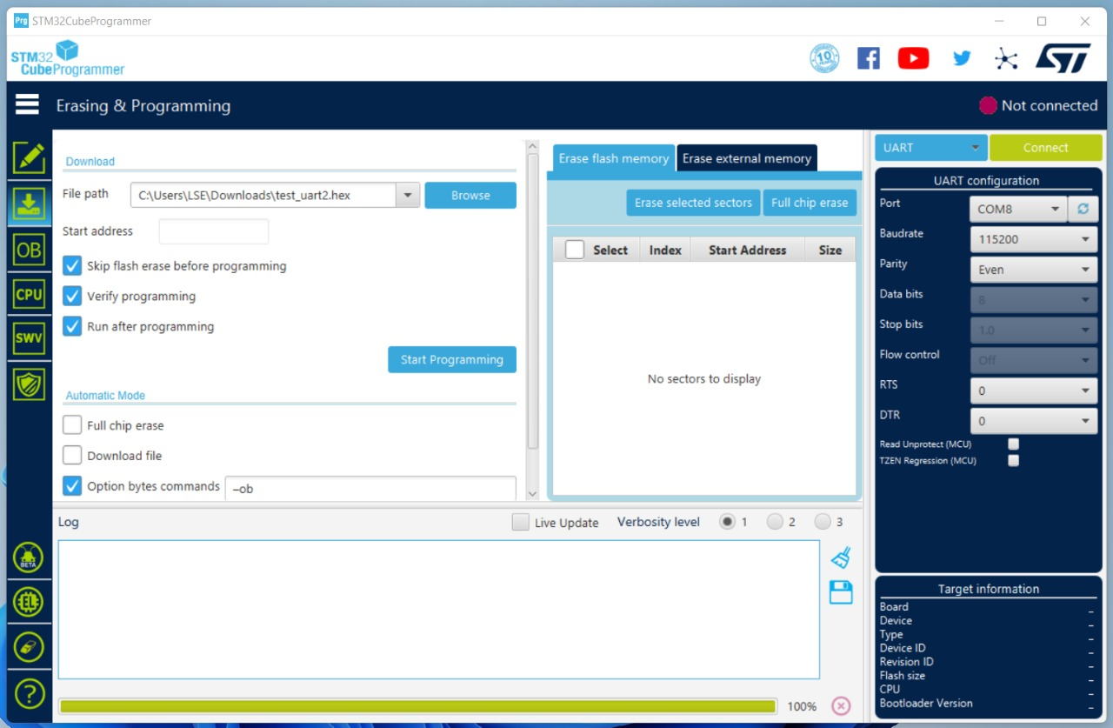

Primeiramente devemos habilitar a placa em modo BOOT, configurando RTS = 1 e DTR = 0 e clique em Connect:

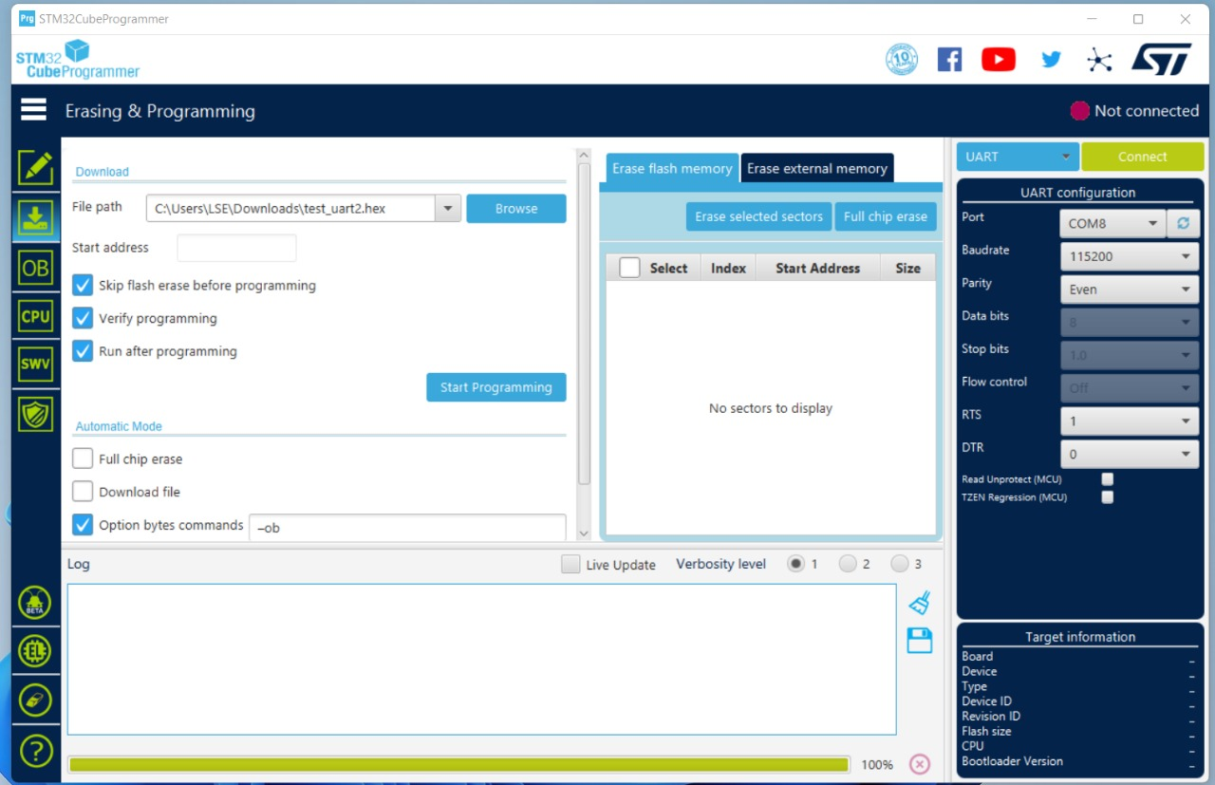

Não se preocupe, clique em “OK” quando essa mensagem aparecer

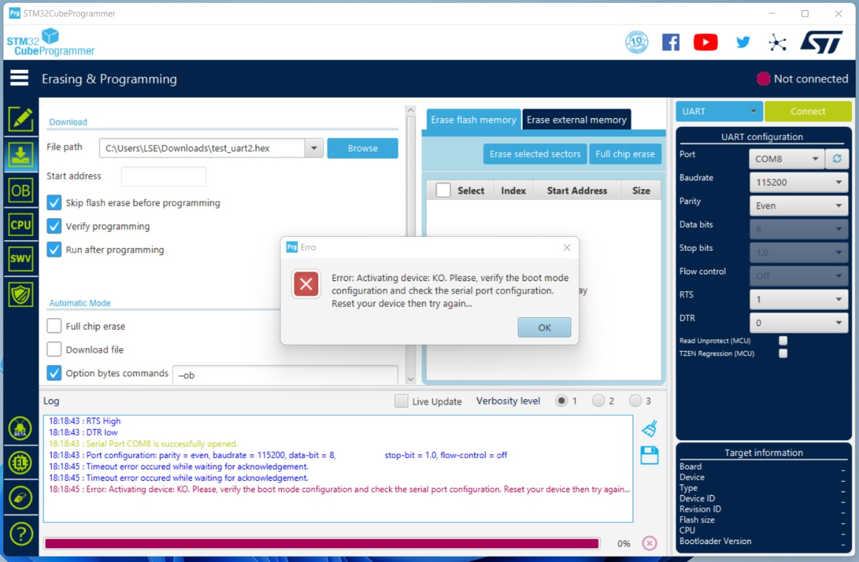

Agora com a placa estando em modo BOOT, configuramos RTS = 0 e DTR = 0 para conectar o dispositivo:

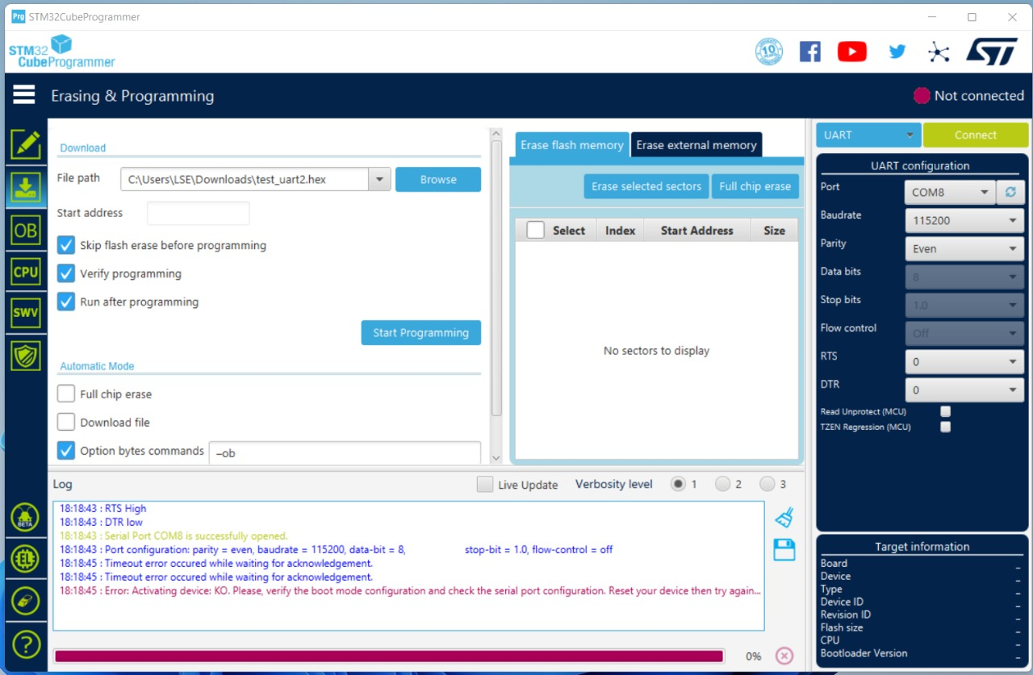

Congratulations!!!!

